Mein Sommer mit Jesus

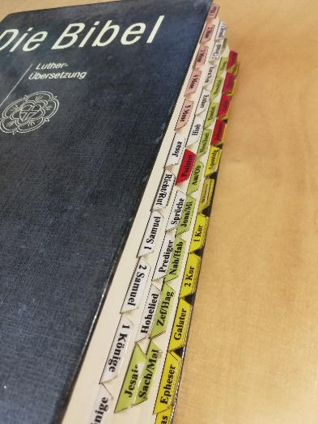
Bastelanleitung Bibelgriffregister

Material
- Jeder seine eigene Bibel
- Scheren
- Ausgedruckte Bibelgriffregister-Bögen siehe PDF
(bitte auf DIN A4-Klebefolie ausdrucken, am besten mit einem Farblaser /-kopierer, dann sind die einzelnen Register haltbarer).
Es hat sich folgende Etiketten bewährt: HERMA 5065
Abbildung 1: Bild privat

Anleitung
Wer kennt sie nicht, die „Cheater“-Bibeln mit Griffregister: Beim Aufschlagen unschlagbar schnell! Mit der beigefügten PDF-Datei könnt ihr Griffregister für zwei Bibeln auf einmal ausdrucken. Bei mir haben sich die o.g. Etiketten bewährt, ihr könnt natürlich nehmen, welche ihr wollt. Sie sollten halt auf jeden Fall DIN A4 Format haben und mit einem Farblaserdrucker / -kopierer bedruckbar sein, denn das hält besser als mit Tintenstrahler.
Jedes einzelne Buch der Bibel muss ausgeschnitten werden und versetzt zum vorherigen aufgeklebt. Das ist – zugegebenermaßen – etwas fitzelig, aber das Ergebnis lohnt sich. Endlich beim „Bibelfußball“ ganz vorne mitspielen.

Bibelgriffregister erstellt von Jan Bechle
Beispielbild: Jan Bechle

